人工智能训练师（四级）操作技能考核
试题单
准考证号：
试题代码：2.2.5
试题名称：智能企业沟通分析系统数据审核与筛选
考核时间：25min

1.场地设备要求
（1）人工智能训练师主机；
（2）Office软件；

2.工作任务
随着远程工作和在线协作的兴起，企业内部沟通平台上的聊天记录成为了解员工互动模式、团队氛围和工作效率的重要数据源。这些数据不仅可用于分析和改进工作流程，还能帮助HR部门识别潜在的团队冲突或协作问题。为此，A公司决定建立一个自动分析工具，该工具能够识别聊天记录中的关键事件和情绪动态。本项目中，作为一名人工智能训练师，为了训练这个工具，需要一个精心标注的聊天记录数据集，确保其准确性和完整性，以确保模型训练的质量。
（1）文件《待审核.xlsx》包含了20条企业内部聊天记录及其初步的事件和情绪标注结果。标注包括事件类别（如会议安排、任务分配、问题解决、个人成就、团队冲突等）和情绪标签（如积极、消极、中立）。审核标准如下：
完整性：检查每条聊天记录是否都有事件类别和情绪标签。
准确性：确认事件和情绪的标注是否正确反映聊天内容。
编写一份审核报告，详细说明数据的完整性与准确性情况。请从数据的完整性和准确性两方面进行审核，输出审核报告。
（2）在审核过程中，记录并纠正所有发现的标注错误。将纠正后的数据保存至《已审核.xlsx》。
（3）对数据进行筛选，移除任何有争议的、模糊不清或信息不足的评论，保留高质量的标注数据用于模型训练。将筛选后的数据保存至《train.xlsx》。
所有操作结果文件储存在桌面新建的一个文件夹中，文件夹命名为“准考证号+身份号后六位”。

3.技能要求
（1）能够完成对标注数据准确性和完整性审核，输出审核报告；
（2）能够对审核过程中发现的错误进行纠正；
（3）能够根据审核结果完成数据筛选。

4.质量指标
（1）审核报告清晰、正确、全面；
（2）审核过程中纠错正确；
（3）数据筛选正确。

人工智能训练师（四级）操作技能考核
试题评分表及答案（主客观评分方式）
准考证号：
试题代码：
试题名称：智能企业沟通分析系统数据审核与筛选
考核时间：25min

测量分评分表
细则编号 | 配分 | 评分细则描述 | 规定或  标称值 | 结果或  实际值 | 得分
M1 | 3 | 从数据的完整性进行审核，输出报告：其中每分析一条结果得1分，最多得2分；对完整性审核的总结与答案类似得1分，本项合计最高得3分； | 根据数据
M2 | 2 | 从数据的准确性进行审核，输出报告：其中每分析一条结果的1分，最多得1分；对准确性审核的总结与答案类似得1分，本项合计最高得2分； | 根据数据
M3 | 3 | 对标注数据错误发现1条得1分，最多得3分； | 根据数据
M4 | 3 | 对每个错误标注的数据进行修改：得1分，最高得3分； | 根据数据
M5 | 1 | 标注结果_已审核.xlsx正确保存：得1分； | 根据数据
M6 | 4 | 标注结果_已审核.xlsx内容正确：每5条得1分，最高得4分； | 根据数据
M7 | 1 | 数据进行筛选结论与答案类似，得1分； | 根据数据
M8 | 1 | 标注结果_train.xlsx正确保存：得1分； | 根据数据
M9 | 2 | 数据筛选结果文件（标注结果_train.xlsx）内容正确：每9条得1分，最高得2分； | 根据数据
合计配分 | 20 | 合计得分
考评员： 日期：

参考答案（尽量将细则内容写在上面的表格内，写不下可另写，但要具体可评判）

（1）文件《待审核.xlsx》包含了20条企业内部聊天记录及其初步的事件和情绪标注结果。标注包括事件类别（如会议安排、任务分配、问题解决、个人成就、团队冲突等）和情绪标签（如积极、消极、中立）。审核标准如下：
完整性：检查每条聊天记录是否都有事件类别和情绪标签。
准确性：确认事件和情绪的标注是否正确反映聊天内容。
编写一份审核报告，详细说明数据的完整性与准确性情况。请从数据的完整性和准确性两方面进行审核，输出审核报告。

请勿修改表格，在单元格内填写答案

1. 从数据的完整性进行审核，输出报告。
本次数据标注共标注样本20个，事件类别完整度为100%；
情绪标签的标注完整度为90%。
整体标注完整度为95%。

2. 从数据的准确性进行审核，输出报告。
经审核， 本次数据标注共标注样本20个， 事件类别的，标注结果中有漏标2个样本，标注错误发现有5个，整体标注正确率为65%

（2）在审核过程中，记录并纠正所有发现的标注错误。将纠正后的数据保存至《已审核.xlsx》。
以下为标注结果_已审核.xlsx内容参考

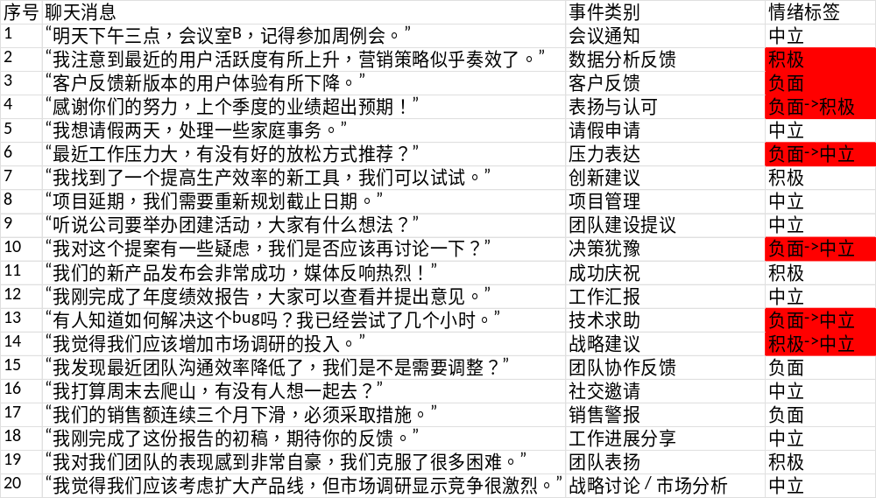

（3）对数据进行筛选，移除任何有争议的、模糊不清或信息不足的评论，保留高质量的标注数据用于模型训练。将筛选后的数据保存至《train.xlsx》。
以下为标注结果_train.xlsx内容参考

